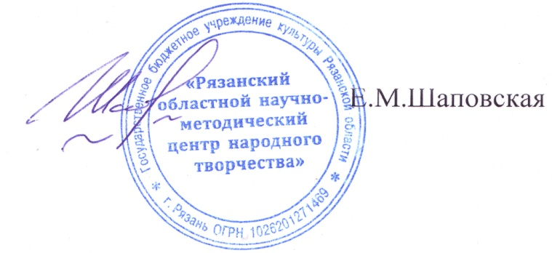 | «УТВЕРЖДАЮ»  Директор ГБУК «Рязанский  областной научно-методический  центр народного творчества»  « 19 » ноября 2015 г.

Положение
об областной выставке работ участников
художественных объединений, имеющих звание «народный»
в рамках цикла областных выставочных мероприятий
«Мастера Рязанщины»

- Организаторы выставки:
- Министерство культуры и туризма Рязанской области;
- ГБУК «Рязанский областной научно-методический центр народного творчества».

- Цели и задачи:
- Сохранение, изучение и пропаганда изобразительного, декоративно – прикладного, кино и фото искусства Рязанской области;
- Стимулирование интереса мастеров к изучению этих видов искусства, повышение профессионального мастерства участников;
- Активное воспитание и формирование эстетических вкусов у подрастающего поколения;
- Выявление и поддержка талантливых мастеров, новых творческих коллективов и авторских центров в области изобразительного, декоративно – прикладного, кино и фото искусства, в их региональном многообразии;
- Создание банка данных об отдельных мастерах и творческих коллективах;
- Выявление новых тенденций в области создания произведений изобразительного, декоративно – прикладного, кино и фото искусства;
- Проведение научно – аналитической работы на материале областной выставки;

- Участники выставки: только участники художественных объединений, имеющих звание «народный любительский коллектив Рязанской области»
(изостудии, кино-фотостудии, студии ДПИ, клубы художников любителей)
- Условия участия в областной выставке:
- В областной выставке участвуют только произведения изобразительного, декоративно – прикладного, кино и фото искусства, ранее не экспонировавшиеся на областных выставках (год создания – 2013 – 2016);
- Участие в выставке автоматически предполагает, что авторы разрешают организаторам вернисажа фото и видеосъёмку своих произведений для создания видеофильма и каталога выставки, афиши и буклетов, пропагандирующих областную выставку работ участников художественных объединений, имеющих звание «народный»;
- Отбор и приём работ на выставку:
Приём работ на выставку осуществляется в следующем объёме:
- Принимаются живописные, графические работы, фото-видео материалы, изделия декоративно - прикладного искусства (в зависимости от вида деятельности объединения) в количестве не менее 50 экспонатов от одного творческого объединения, имеющего звание «народный»;
- Выставочный комитет берёт на себя право увеличить или уменьшить объём принимаемых экспонатов в каждом конкретном случае;
- Работы должны быть представлены авторами или их доверенными лицами, представителями направляющих организаций для рассмотрения в выставочный комитет, который осуществляет окончательный отбор работ;
- Все работы должны быть подписаны и иметь с обратной стороны хорошо зафиксированную этикетку - Паспорт изделия (см. Приложение № 1). Без Паспорта изделия работы на выставку не принимаются!
- Каждая работа должна иметь, изготовленную направляющей стороной, стандартную экспозиционную этикетку (Приложение №2). Без этикетажа работы на выставку не принимаются!
- Экспонаты представляются на выставком с общим перечнем (списком), (компьютерный вариант с указанием Ф.И.О. полностью) принимаются по актам о приёме работ, составляемым в 2-х экземплярах сотрудниками ОНМЦ НТ. Без общего списка работы на выставку не принимаются!
- Решение о приёме работ на выставку принимает выставочный комитет. Выставочный комитет не предоставляет рецензии, отзывов, объяснительных записок, не вступает в дискуссию и в переписку.
- Приём ведёт зав. отделом ОНМЦ НТ: Кудряшова Светлана Сергеевна;
- Творческие консультации с авторами, представителями направляющих организаций проводятся по предварительной договорённости со специалистами;
- Сроки и время приёма работ на областную выставку:
С 25 января по 5 февраля 2016 г., с 13.00 до 18.00., по адресу: ул.Урицкого, 72, Областной научно – методический центр народного творчества (кроме субботы, воскресенья и праздничных дней);
- Сроки и порядок проведения областной выставки:
- Монтаж выставки проходит без участия авторов. Решение о включении произведений в экспозицию областной выставки выставочный комитет принимает самостоятельно.
- Открытие выставки планируется 10 февраля 2016 г. в 12.00 в здании Областного научно-методического центра народного творчества.
- Присутствие на открытии выставки руководителей любительских объединений, имеющих звание «народный» и представляющих да данной выставке произведения своих участников, - обязательно! При себе иметь все необходимые материалы (фото, видео, презентации и т.д.) для 7-10 - минутной защиты своего любительского объединения перед творческой комиссией, в состав которой входят специалисты Министерства культуры и туризма Рязанской области и Рязанского областного научно-методического центра народного творчества. !!!Полный пакет документов на присвоение звания «народный» объединений-участников выставки предоставляется в ОНМЦ НТ заблаговременно! В случае невыполнения вышеизложенных требований, руководители объединений к защите не допускаются и звание «народный» не присваивается.
- Выставка будет функционировать с 10 февраля по 11 марта 2016 г. в залах центра народного творчества (Урицкого, 72) с 10.00 до 17. 00 ежедневно, кроме сб., вс. и праздничных дней. Перерыв на обед с 13.00 до 14.00. Вход бесплатный.
- Торжественного закрытия выставки не планируется.
- Возврат работ по окончанию выставки с 14 марта 2016 г. в течение надели. За экспонаты, оставленные далее указанного срока организаторы выставки ответственности не несут.
- Подведение итогов выставки:
По итогам областной выставки работ участников художественных объединений, имеющих звание «народный», учреждаются дипломы о присвоении звания «народный любительский коллектив Рязанской области» на период с 1 января 2017 года по 31 декабря 2019 года.
Выставочному комитету и творческой комиссии предоставляется право учредить специальные призы.
Решение выставочного комитета пересмотру не подлежит.
После окончания работы выставки оргкомитет имеет право (по согласованию с авторами) принять в фонд центра народного творчества одно или несколько экспонируемых произведений от объединения.

Оргкомитет приглашает к сотрудничеству добровольных помощников (волонтёров), а так же спонсоров: учреждения, предприятия, банки, средства массовой информации и частных лиц для оказания финансовой и материальной помощи при подготовке выставки, освещении её работы, премировании участников и издании каталога выставки.
Командировочные расходы за счёт автора, спонсора или направляющей организации. При необходимости оргкомитет направляет официальные письма в адрес организаций, осуществляющих поддержку участников выставки.
Координаты Оргкомитета областной выставки работ участников художественных объединений, имеющих звание «народный»:
Тел/ Факс: 25-26-97 Кудряшова Светлана Сергеевна;
Почтовый адрес: 390000 г. Рязань, ул. Урицкого, 72, Областной научно-методический центр народного творчества.

Приложение №1
Сведения для этикетажа
(заполняются заранее, прикрепляются с обратной стороны работы).
- Ф.И.О. автора полностью.
- Год рождения автора
- Место жительства (район (город) село)
- Полное название любительского объединения, участником которого состоит автор с указанием ФИО руководителя объединения
- Название произведения, год его создания.
- Техника, материалы, размер (диаметр - Ø, высота-В) в см.

ПРИЛОЖЕНИЕ №2

(Образец стандартной экспозиционной этикетки)

ИВАНОВ ИВАН ИВАНОВИЧ, 1957 г.р.

Ивановский район, с. Ивановка, объединение «Мастер»

(руководитель Петров П.П.)

Доска разделочная «Рябинка», 2014 г.

(дерево, роспись), 20х30

